Пројекат из ЛПРС 2

Контролисање Пекмена преко Ардуино ЛЦД штита

Јован Зубовић RА5/2019

Предраг Петковић RА19/2019

Милош Миловановић RА74/2019

Ментор: др Милош Суботић

ФТН Нови Сад, јун 2022.

Садржај

Увод 3

УАРТ протокол 3

Игра 4

Читање са ардуина 4

# Увод

Задатак је омогућити контролу Пекмена преко Ардуино ЛЦД штита. За то је коришћен УАРТ протокол. Такође, у игри је потребно направити духа који вија Пекмена и насумично постављање хране коју Пекмен треба да поједе пре него што га дух стигне. Када дух стигне Пекмена, игра се завршава.

# УАРТ протокол

УАРТ(Universal asynchronous receiver-transmitter) је протокол за асинхрону серисјку комуникацију који податке шаље бит по бит, почев од најмање до значајног. Подаци су окружени старт (0) и стоп(1) битом. Користе се и контролни бити паритета.

Најважније за успешну комуникацију је да пријемник и предајник имају исту брзину примања/слања података (BaudRate).

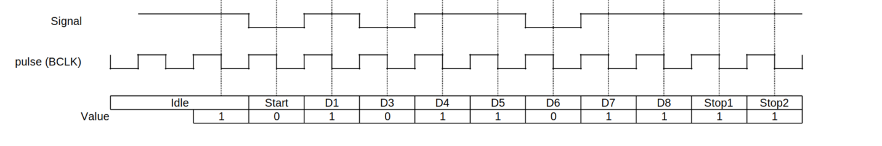

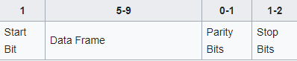

# Игра

Игра је реализована у Ц++ програмском језику и има следеће кораке:

1. Укључити све потребне библиотеке, посебно УАРТ библиотеку
2. Направити структуру података која садржи координате елемената игре
3. Додати глобалне променљиве за брзину кретања, положај и смер. Променљиве треба да буду глобалне јер их користе све битне функције
4. Написати функцију за читање података са Ардуино преко УАРТ протокола и усмеравање Пекмена на основу прочитаног.

Реализовати преко посебне нити.

1. Омогућити духу да се сам позиционира и креће према Пекмену
2. Омогућити насумично цртање хране на почетку и поново сваки пут када је Пекмен поједе
3. Када дух стигне Пекмена, завршити игру. Овај и претходни корак је најбоље урадити поређењем координата.
4. У бесконачној петљи стално исцртавати Пекмена, духа и храну на основу унапред задате Спрајт мапе

# Читање са ардуина

У Ардуино развојном окружењу реализована је функција за очитавање команди са ЛЦД штита и потом слање одговарајућег податка рачунару преко Серијал порта